中国石油大学（华东）涉海新材料项目
项目名称
项目简介
简要介绍项目情况，字数不超过300字，包含主要研究内容、团队介绍、科研平台建设情况等。

取得成果
本项目已取得成果简介，字数不超过300字。包含技术指标、承担课题、专利授权、标准制定、获奖、样机等内容。

技术水平（单选） | 国际领先：指国际上未有，或有但技术指标不如我们  国际先进：指国际上已有，我们在技术指标上与他们相当  国内领先：指国内未有，或有但技术指标不如我们  国内先进：指国内已有，我们在技术指标上与他们相当 |  | 技术成熟度  （单选） | 研制开发阶段  形成样机、样品或软件  已在产业中应用
转化模式（可多选） | 整体转化 技术许可  作价入股 合作开发  其他方式(请注明): |  | 联系人 | 姓名
 |  |  |  | 电话
 |  |  |  | 邮箱
项目图片（附表后）
图片要求
1.提供实验室、样机、代表性授权发明专利或软件著作权、获奖证书等项目展示图片1-5张，要求图片高清（分辨率2560×1440以上）、无版权问题，并为每张图片配一句文字说明，粘贴于下表中。
2.同时以JPEG格式提供图片原图，图片名称修改为配图文字说明并编号，单独打包作为附件提供。
举例
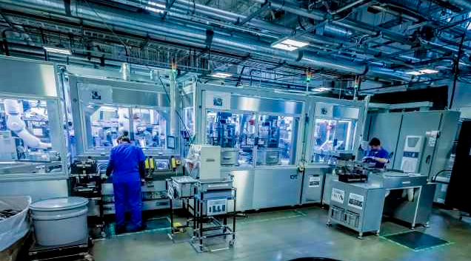
图片1海洋化工新材料实验室实景图
图片2粘贴处
图片2文字说明
图片3粘贴处
图片3文字说明

